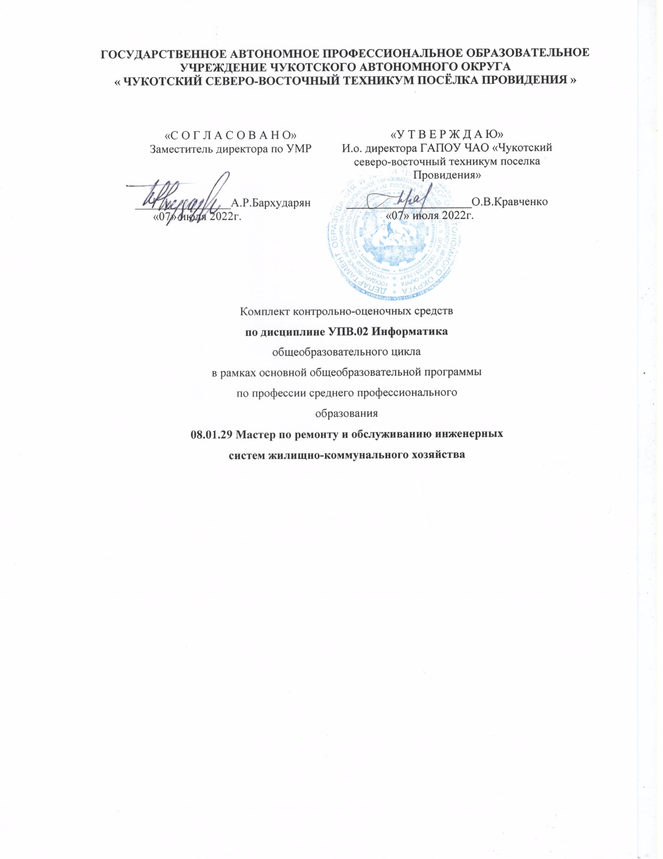
ГОСУДАРСТВЕННОЕ АВТОНОМНОЕ ПРОФЕССИОНАЛЬНОЕ ОБРАЗОВАТЕЛЬНОЕ УЧРЕЖДЕНИЕ ЧУКОТСКОГО АВТОНОМНОГО ОКРУГА
« ЧУКОТСКИЙ СЕВЕРО-ВОСТОЧНЫЙ ТЕХНИКУМ ПОСЁЛКА ПРОВИДЕНИЯ »

«С О Г Л А С О В А Н О»  Заместитель директора по УМР  ________________А.Р.Бархударян  «07» июля 2022г. | «У Т В Е Р Ж Д А Ю»  И.о. директора ГАПОУ ЧАО «Чукотский северо-восточный техникум поселка Провидения»  _____________________О.В.Кравченко  «07» июля 2022г.

Комплект контрольно-оценочных средств
по дисциплине УПВ.02 Информатика
общеобразовательного цикла
в рамках основной общеобразовательной программы
по профессии среднего профессионального
образования
08.01.29 Мастер по ремонту и обслуживанию инженерных
систем жилищно-коммунального хозяйства

2022г.

Общие положения.
Контрольно-оценочные средства (далее КОС) предназначены для текущего контроля и оценки успехов учащихся при освоении программы ПД.02 Информатика.
КОС включают контрольные задания для проведения текущего контроля и промежуточной аттестации знаний учащихся при выполнении ими самостоятельных практических работ, заданий и тестов по теме курса.
КОС разработаны в соответствии с тематикой рабочих программ дисциплины ПД.02 Информатика по профессиям среднего профессионального образования.

Результаты освоения дисциплины.
Результаты обучения, подлежащие проверке (освоенные умения,усвоенные знания)
Умения:
- У1 (использование базовых системных программных продуктов)
- У2 ( использование прикладного программного обеспечения общего назначения для обработки текстовой, графической и числовой информации)
Знания:
- З1 (основные понятия автоматизированной обработки информации, общий состав и структура персональных электронно-вычислительных машин (ПЭВМ) и вычислительных систем
- З2 (базовые системные программные продукты и пакеты прикладных программ для обработки текстовой, графической, числовой и табличной информации)

- Распределение оценок знаний по видам контроля.
Наименование элемента умений и знаний | Виды аттестации
 | Текущий контроль | Промежуточная  аттестация
- У1 (использование базовых системных программных продуктов) | Оценки на практическом занятии | Тестирование (зачет)
- У2 ( использование прикладного программного обеспечения общего назначения для обраб ки оттекстовой, графической и числовой информации) | Оценки на практическом занятии | Тестирование (зачет)
- З1 (основные понятия автоматизированной обработки информации, общий состав и структура персональных электронно- вычислительных машин (ПЭВМ) и вычислительных систем | Оценки на практическом занятии, тесты по пройденному материалу | Тестирование (зачет)
- З2 (базовые системные программные продукты и пакеты прикладных программ для обработки текстовой, графической, числовой и табличной информации) | Оценки на практическом занятии, тесты по пройденному материалу | Тестирование (зачет)

Распределение типов контр.заданий по элементам знаний и умений
Содержание учебного материала по программе | Тип контрольного задания
 | У1 | У2 | З1 | З2
Раздел 1. Информационная деятельность человека | ПР |  | Тест
Раздел 2. Информация  и информационные процессы | ПР |  | Тест
Раздел 3. Средства информационных и коммуникационных технологий | ПР |  | Тест
Раздел 4. Технологии создания и преобразования | ПР | ПР |  | Тест

информационных объектов
Раздел 5. Телекоммуникационные технологии | ПР |  | Тест

- Распределение типов и количества контр.заданий по элементам знаний и умений, контролируемых на стадии промежуточной аттестации
Содержание учебного материала по программе | Тип контрольного задания
 | У1 | У2 | З1 | З2
Раздел 1. Информационная деятельность человека | Тест |  | Тест
Раздел 2. Информация  и информационные процессы | Тест |  | Тест
Раздел 3. Средства информационных и коммуникационных технологий |  | Тест | Тест
Раздел 4. Технологии создания и преобразования информационных объектов | Тест |  |  | Тест
Раздел 5. Телекоммуникационные технологии | Тест |  | Тест

Критерии для выставления оценок студентам.
Оценка | Условия, при которых выставляется оценка
Отлично | Ответ (или практическая работа) самостоятельный, полный и правильный на основе освоенных знаний и умений. Материал изложен в определенной логической последовательности и грамотным литературным языком.
Хорошо | Ответ (или практическая работа) полный и правильный на основе освоенных знаний и умений. Материал изложен в определенной логической последовательности. Допущены несущественные ошибки, исправленные после указания на них.
Удовлетворительно | Ответ или выполнение работы с существенными ошибками. Либо ответ (практическая работа) неполный и несвязный. Требуются наводящие вопросы преподавателя.
Неудовлетворительно | При ответе и выполнении практического задания обнаружено непонимание основного содержания учебного материала, допущены существенные ошибки. Наводящие вопросы к успеху не приводят.

- Перечень объектов контроля.

Наименование объектов контроля | Основные показатели оценки  результата | Формы и методы при  контроле и оценке
- У1 (использование базовых системных программных продуктов) | Правильность и эффективность решения задач. Устойчивость навыков эффективного  использования современных средств ИКТ | Оценка выполнения на практическом задании

- У2 ( использование прикладного программного обеспечения общего назначения для обраб ки оттекстовой, графической и числовой информации) | Демонстрация на практике навыков использования средств ИКТ. Устойчивость навыков эффективного использования современных средств ИКТ | Оценка выполнения на практическом задании
- З1 (основные понятия автоматизированной обработки информации, общий состав и структура персональных электронно- вычислительных машин (ПЭВМ) и вычислительных систем | Применение разнообразных источников | Оценка на устном ответе
- З2 (базовые системные программные продукты и пакеты прикладных программ для обработки текстовой, графической, числовой и табличной информации) | Наиболее эффективное применение программных средств для решения задачи | Оценка на устном ответе

Варианты практических заданий для самостоятельного выполнения.

  - Задания для написания программы на языке BASIC-254.

Упражнение №1.
Написать программу решения кв.уравнения ax² + bx + c = 0вводя параметры «a», «b», «c» с клавиатуры в соответствии с различными вариантами самостоятельных работ.

Упражнение №2.

Написать программу поиска наименьшего из трёх чисел a, b, c. Значения чисел задаются произвольно с клавиатуры.

Упражнение №3.

Написать программу по разветвляющемуся алгоритму, в котором функция у=f(x) принимает различный вид в зависимости от аргумента. Вид функции и параметрыa, b, c меняются в зависимости от варианта самостоятельной работы.

Упражнение №4.

Сложить все нечётные числа от 1 до 100с использованием цикла for/next.

Упражнение №5.

Сложить все чётные числа от 100 до 200с использованием цикла while/endwhile.

Упражнение №6.

Сложить все чётные числа от 0 до 100с использованием оператора if-endif.

Упражнение №7-14.

Написать программу построения с помощью графическихкоманд языка BASIC-256 следующих геометрических фигур. Использовать команды задания цветовой палитры.

Задания для выполнения в программе WORD. Упражнение №1.
Суть задания, параметры и требования – подготовить деловое письмо и счёт на оплату. Построить таблицу, отформатировав информацию по центру. Использовать «жирность» текста, подчеркивание, красную строку.

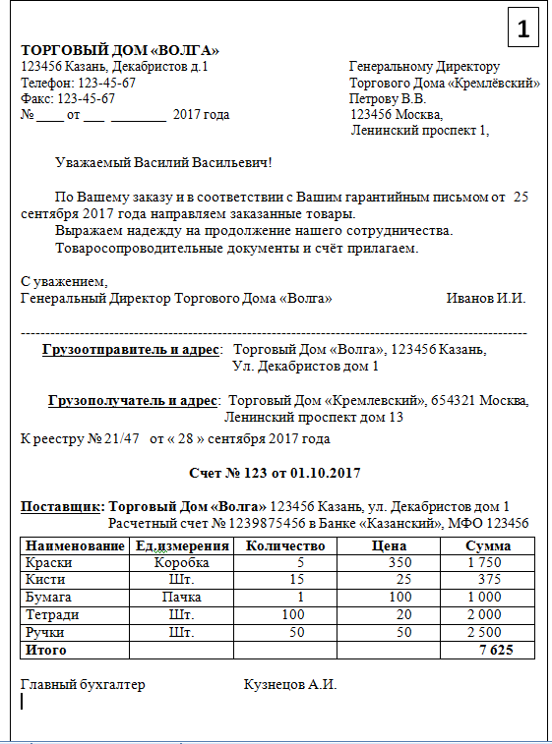

Упражнение №2.

Суть задания, параметры и требования – записать диалог Правдина и Митрофанушки из комедии Д.Фонвизина «Недоросль», отформатировав текст в две колонки и ниже – в одну по центру.
Использовать маркеры, подчеркивание и пустые строки.

Упражнение №3.

Суть задания, параметры и требования – найти в текстовом процессоре набор стандартных формул, записать некоторые из них, выделив их разным цветом и изменив размер объектов. Использовать шрифт разного размера шрифт типа WordArt для заголовка с тенью.

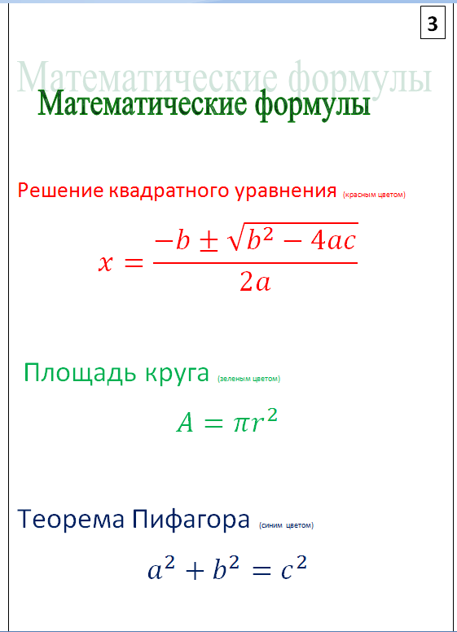

Упражнение №4.

Суть задания, параметры и требования – набрать произвольный текст на один абзац, скопировать несколько раз, применив для каждого абзаца своё начертание букв. Под последний абзац сделать жёлтую фоновую подложку. В один из абзацев вставить фигуру или рисунок, при этом объект должен обтекатьсятекстом. Подчёркивание заголовка – прерывистой линией.

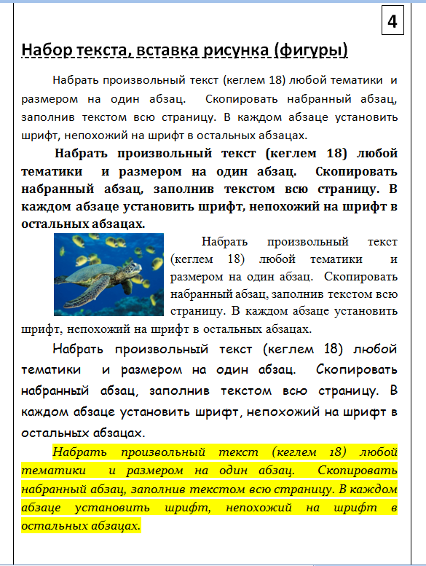

Упражнение №5.

Суть задания, параметры и требования – набрать текст из цитат известных авторов. Для заголовков применить текст в формате WordArt. Для первых букв абзацев применить формат «Буквица».

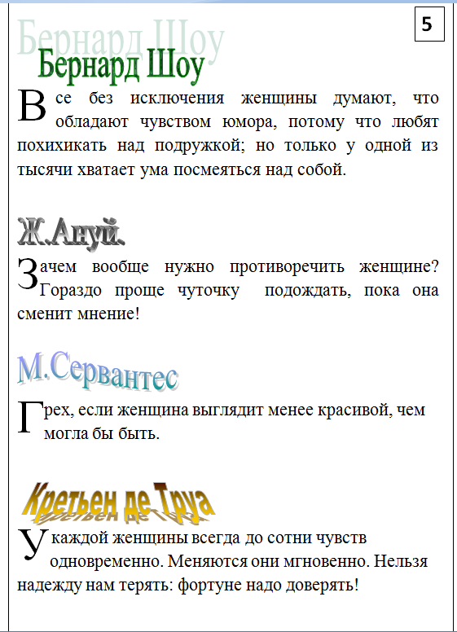

Упражнение №6.

Суть задания, параметры и требования – набрать текст на тему «Население стран мира». Построить таблицу. Построить диаграмму «Население Земли».

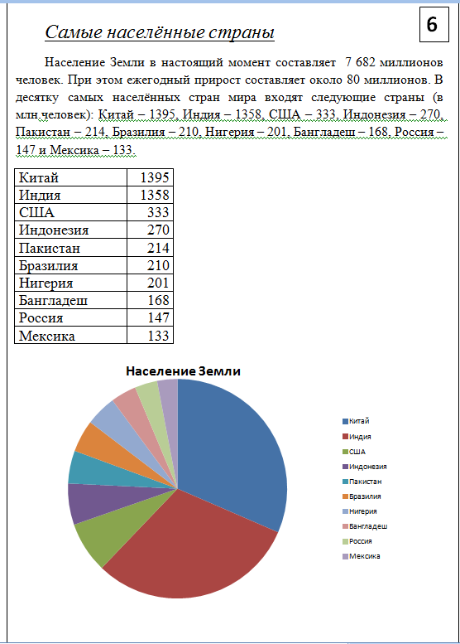

Упражнение №7.

Суть задания, параметры и требования – набрать текст по теме География. Построить две круговые диаграммы. Обеспечить обтекание текстом построенных диаграмм.

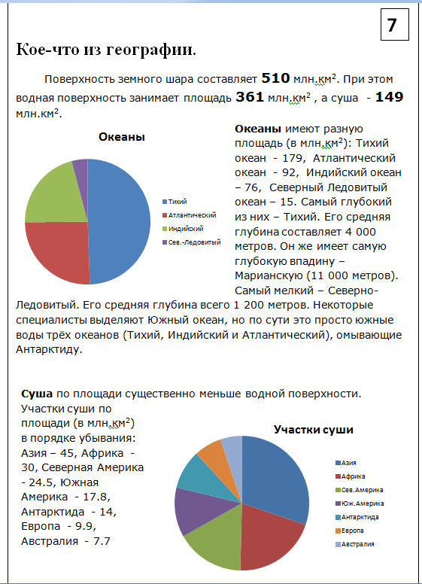

Упражнение №8.

Суть задания, параметры и требования – набрать текст по странам мира. Построить круговую диаграмму с разделенными секторами по странам мира и столбчатую диаграмму по 10-ти крупнейшим странам.

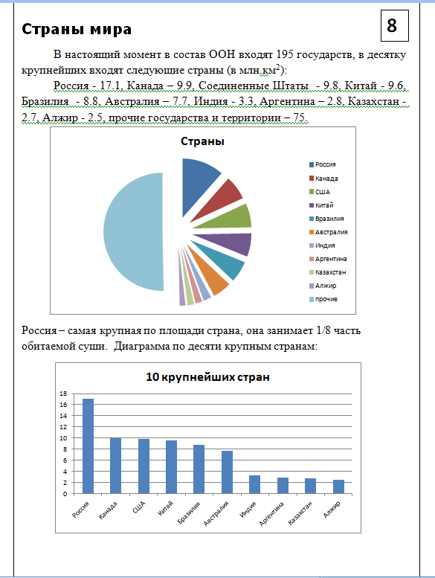

Упражнение №9.

Суть задания, параметры и требования – набрать текст по величине населения стран мира. Построить таблицу и диаграмму. При этом таблицу надо расположить справа от таблицы. Применить маркеры , а также форматы «Буквица» и «WordArt». В колонтитулах должны быть размещены фамилия студента и номер страницы. Сделать подожку из текста «Контрольная работа Word»

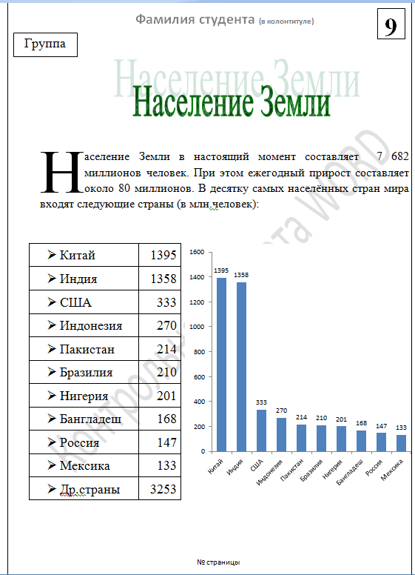

Упражнение №10.

Суть задания, параметры и требования – набрать текст по теме «Площади стран мира». Построить таблицу и диаграмму. Рядом с таблицей справа разместить текст. Применить маркеры , а также форматы «Буквица» и «WordArt». В колонтитулах должны быть размещены фамилия студента и номер страницы. Сделать подожку из текста «Контрольная работа Word»

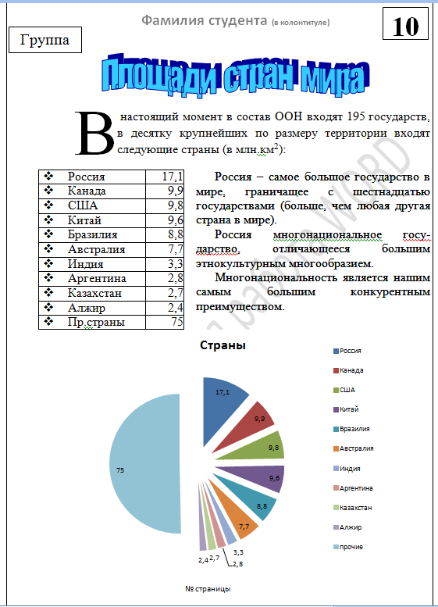

Упражнение №11.

Суть задания, параметры и требования – набрать текст по теме «География». Построить две диаграммы. Стереть в диаграммах горизонтальную сетку, поставить размер колонок. Применить маркеры , а также форматы «Буквица» и «WordArt». В колонтитулах должны быть размещены фамилия студента и номер страницы. Сделать подожку из текста «Контрольная работа Word»

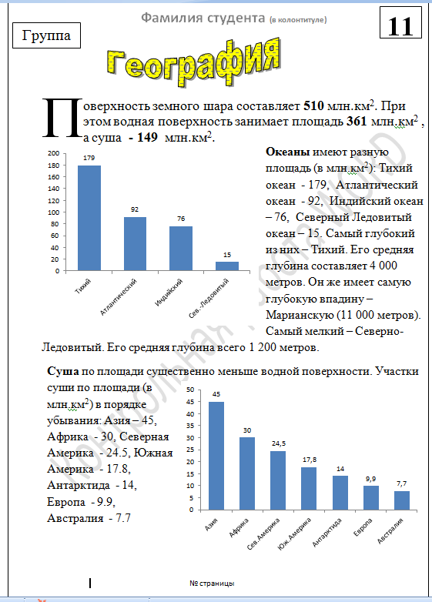

Упражнение №12.

Суть задания, параметры и требования – набрать текст по теме «Римские легионы» и отформатировать
«по ширине». Построить две диаграммы. Стереть в диаграммах горизонтальную сетку, границы, поставить размер колонок секторов. Диаграммы разместить в таблице со стёртыми границами. Применить формат «Надпись» для подписи сектором и названия кольцевой диаграммы. Применить альбомную ориентацию листа.

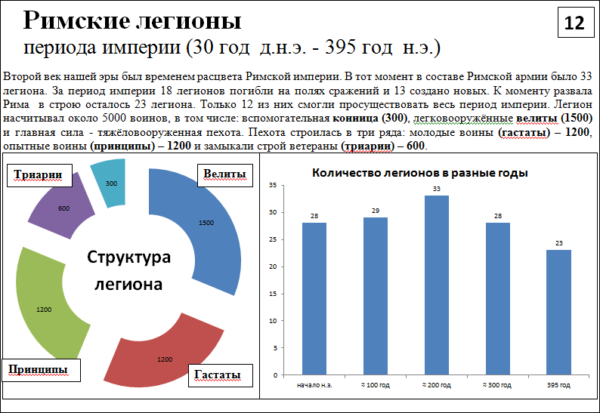

Упражнение №13.

Суть задания, параметры и требования – набрать текст по теме «Планеты земной группы» и отформатировать «по ширине». Применить формат текста WordArt для заголовка текста. Шапку таблицы закрасить жёлтым фоном. Названия планет в формате WordArt должны быть размещены слева от числовой информации строго по строкам. Применить альбомную ориентацию листа.

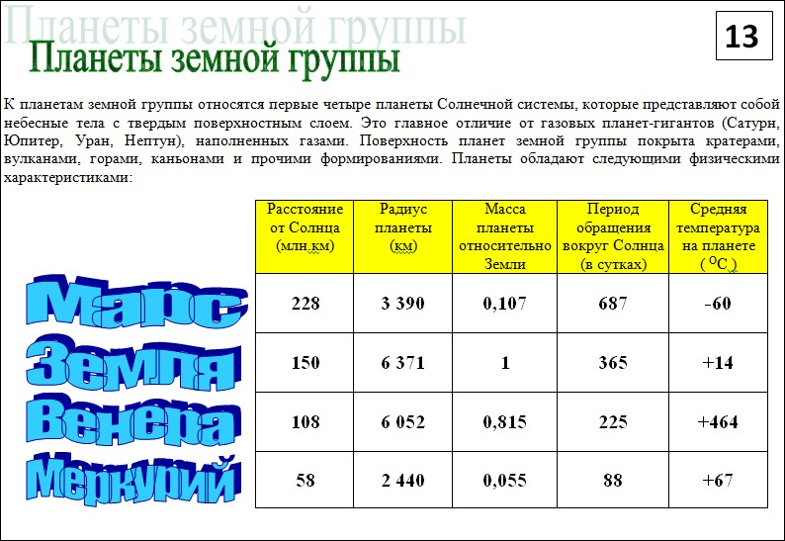

Упражнение №14.

Суть задания, параметры и требования – набрать текст по теме «Отечественная война 1812 года» и отформатировать «по ширине», в том числе в части информации в таблице второго абзаца. Применить формат текста WordArt для заголовка текста и формат «Буквица» для первых букв абзацев. Буквица третьего абзаца – в формате «рядом с текстом».

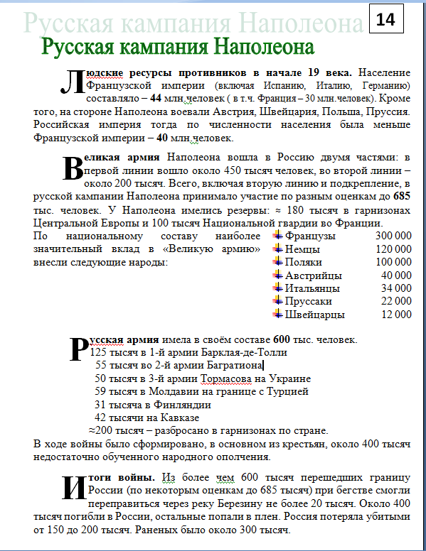

Задания для выполнения в программе XL. Упражнение №1.
Суть задания, параметры и требования – заполнить таблицу данными по зарплате. Использовать режимы автоматического заполнения. Тексту в шапке таблицы придать вертикальную ориентацию. Использовать режим копирования при заполнении таблицы. Суммарные результаты по месяцам, сотрудникам и по году получить с использованием математических формул.

Дан
ные
1 по зарплате сотрудников отдела за 2018 год

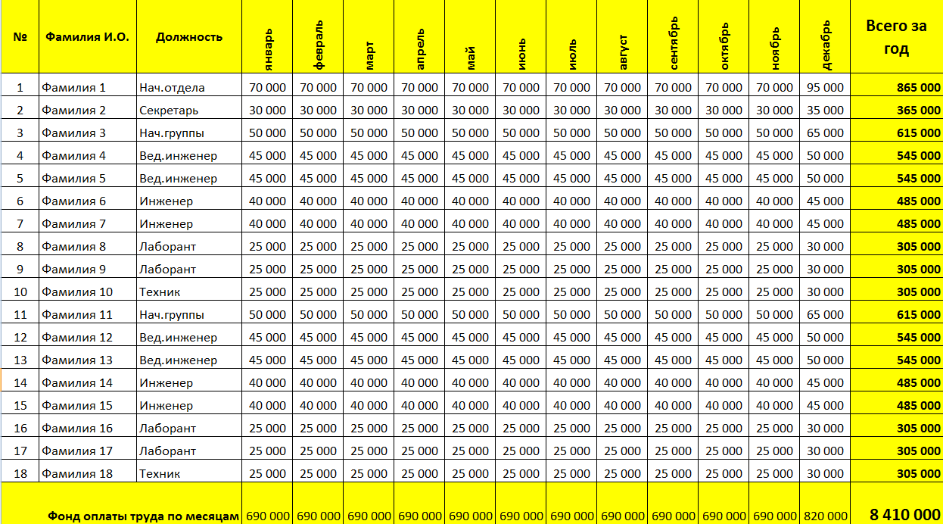

Упражнение №2.

Суть задания, параметры и требования – заполнить таблицу данными по успеваемости. Использовать режимы автоматического заполнения. Тексту в шапке таблицы придать наклонную ориентацию. Использовать режим копирования при заполнении таблицы. Средний и округлённый баллы получить с использованием математических формул. Заполнение последней графы «Итоговая оценка в журнал» должно происходить в автоматическом режиме в зависимости от цифры в графе «Округлённый балл».

Упражнение №3.

Суть задания, параметры и требования – заполнить первую таблицу данными по заболеваниям. Использовать режимы автоматического заполнения. Построить диаграмму. Тексту в шапке второй таблицы придать наклонную ориентацию. Использовать режим копирования при заполнении таблицы. Во второй таблице данные должны заполняться автоматически по формулам.

Упражнение №4.

Суть задания, параметры и требования – заполнить таблицу, используя математические формулы. Построить график части синусоиды для изменения параметра А от 0 до 90 градусов.

Упражнение №5.

Суть задания, параметры и требования – рассчитать доход по месяцам и итоговый доход за год при открытии вклада в банке размером в 1 миллион рублей сроком на 1 год по 6% годовых.

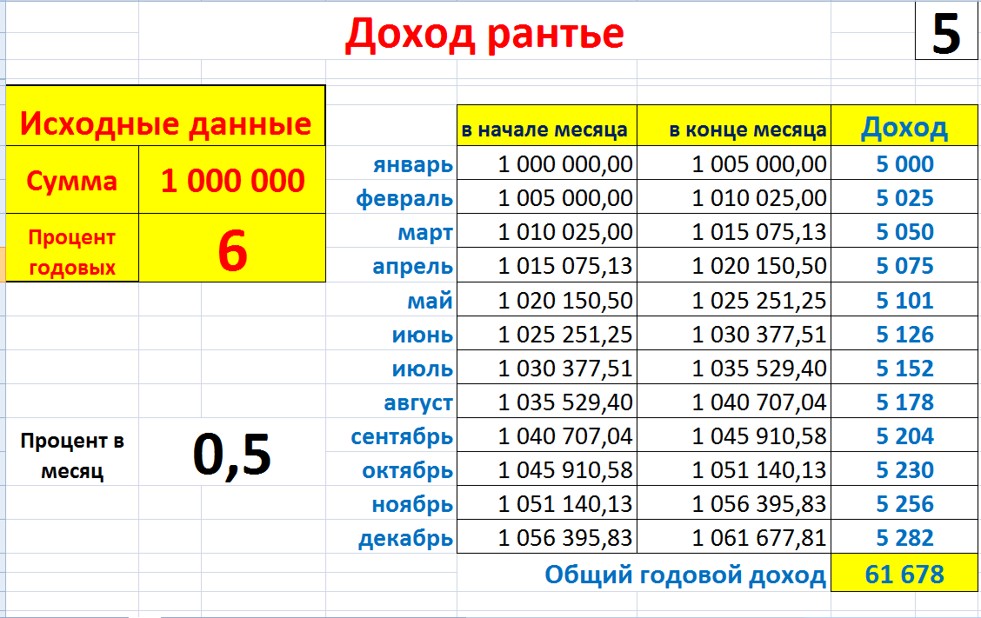

Упражнение №6.

Суть задания, параметры и требования – рассчитать ежемесячный платёж по кредиту, взятому в банке. Сумма кредита - 1 миллион рублей, срок – 5 лет или 60 месяцев. Процент годовых - 12%. Вычислить сумму переплаты по кредиту за 5 лет.

Упражнение №7.

Суть задания, параметры и требования – на Листе 1 заполнить таблицу занятий студентов. На Листе 1 рассчитать ежемесячные суммарные часы занятий по группам. Полученные результаты необходимо использовать на Листе 2, осуществив автоматический перенос итоговых значений на Лист 2.
7

Лист 1

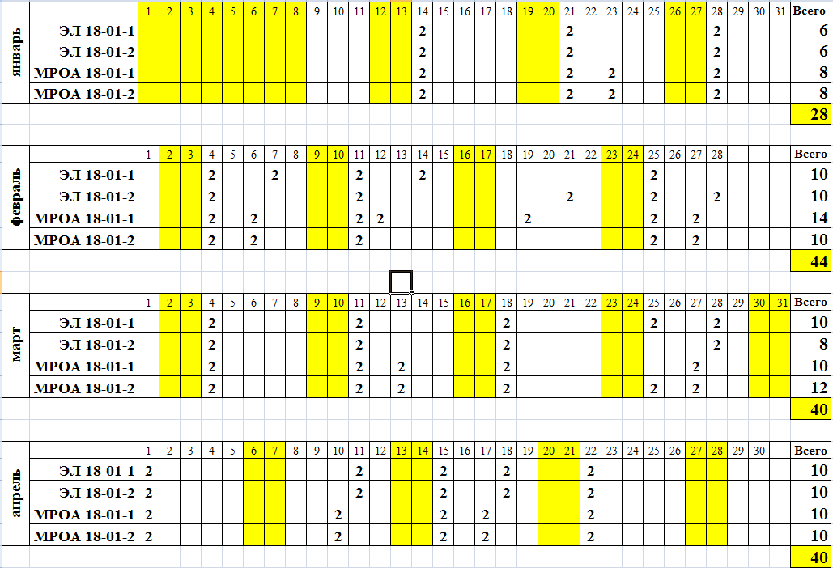
Лист 2

Упражнение №8.

Суть задания, параметры и требования – с левой стороны расположен календарь апреля 2018 года, который строится заполнением понедельника числом 1 и с помощью формул, скрытыми за числами 2 и
- Дальнейшее заполнение календаря – методом растягивания формул вниз и вправо. Заполнить по аналогии календарь месяца (справа), который начинается с четверга.
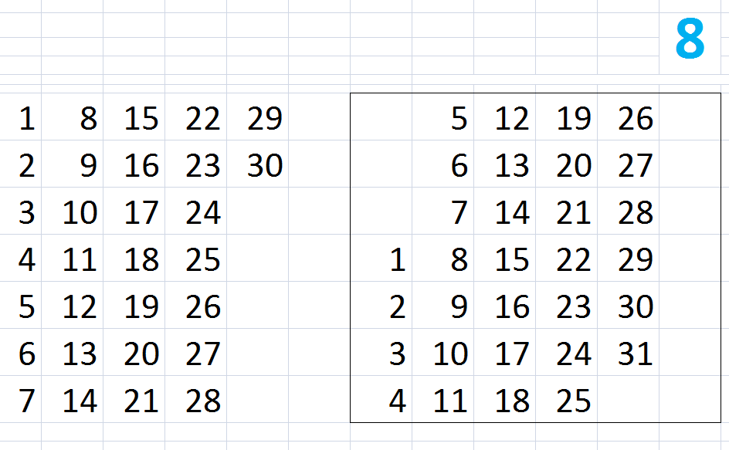

Упражнение №9.

Суть задания, параметры и требования – найти день недели своей даты рождения. Расчёт строится на

определении сколько дней прошло с начала 21 века до определённой даты. После чего вычисляется сколько прошло полных недель и дней с даты начала 21 века, который начался в понедельник.

Упражнение №10.

Суть задания, параметры и требования – запрограммировать полуавтоматическое заполнение календаря на 2020 год.

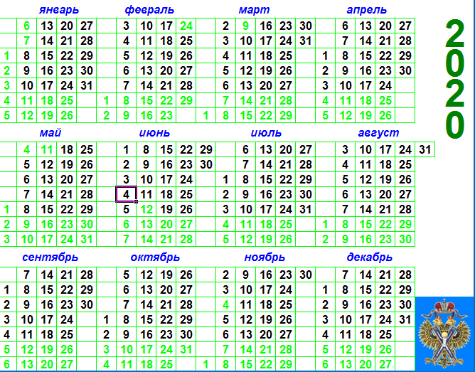

Средства, используемые при контроле знаний.
  - Компьютеры с доступом в Интернет
  - Проектор
  - Программные средства BASIC-256,WORD, XL
  - Цветкова М.С. Хлобыстова И.Ю. Информатика: Учебник для студентов учреждений сред. проф. образования Academia, 2017
  - Астафьева Н.Е., Гаврилова С.А., Цветкова М.С Информатика и ИКТ. Практикум для профессий и специальностей технического и социально-экономического профилей: учебное пособие для начального и среднего профессионального образования Academia, 2015.

